**COMPLETER LE TABLEAU EN FACE EN FAISANT UN CLIQUER / GLISSER DES DIFFERENTS ELEMENTS DANS LES TABLEAUX**

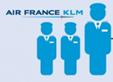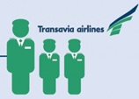



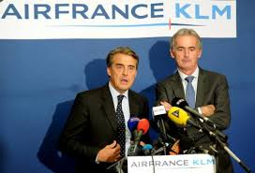





Prestation de transport non assurée ce qui suscite frustration incompréhension et colère

Personnel pilotes non grévistes

Nouvelle perspective d’embauches et d’emplois grace à cette filiale

concurrents

souhaite développer une filiale low cost (transavia) afin de résister à la concurrence et assurer la pérennité d’Air France à long terme

redoutent un statut moins privilégié et des conditions de travail qui se dégradent

Clients

Dirigeants

Doit assurer la mobilité sur le territoire via le ministère des transport. De plus en tant qu’actionnaire a hauteur de 15,9% il peut influencer les décisions de la direction

Actionnaires

voient le cours de leurs actions chuter avec les pertes liées à la grève et redoutent les perspectives d’avenir

Etat

Personnel au sol

S’inquiètent de la durée de la grève qui les empeche de travailler normalement (pas d’heure supp, primes, menaces sur emploi)

La situation chez Air France leur permet de gagner des parts de marché

Personnel naviguant

Personnel pilotes grévistes

S’inquiètent de la durée de la grève qui les empeche de faire des transactions normales avec leur partenaire (réduction du chiffre d’affaires)

Fournisseurs



|  |  |  |
| --- | --- | --- |
| **ILLUSTRATIONS** | **ACTEURS INTERNES** | **MOTIVATIONS** |
|  |  |  |
|  |  |  |
|  |  |  |
|  |  |  |
|  |  |  |

|  |  |  |
| --- | --- | --- |
| **ILLUSTRATIONS** | **ACTEURS EXTERNES** | **MOTIVATIONS** |
|  |  |  |
|  |  |  |
|  |  |  |
|  |  |  |